ОБЪЕДИНЕННЫЙ ИНСТИТУТ ЯДЕРНЫХ ИССЛЕДОВАНИЙ
ЛАБОРАТОРИЯ ФИЗИКИ ВЫСОКИХ ЭНЕРГИЙ
ИМ. В. И. ВЕКСЛЕРА И А. М. БАЛДИНА
На правах рукописи

________________________
(подпись соискателя ученой степени)

Цыплаков Евгений Денисович

Разработка систем управления и сохранения поляризации протонов и дейтронов в проекте "Новый Нуклотрон"

Специальность 1.3.18 —
«Физика пучков заряженных частиц и ускорительная техника»

АВТОРЕФЕРАТ*
диссертации на соискание ученой степени
кандидата физико-математических наук

Дубна – 2025
* - предварительная версия автореферата
Работа выполнена в Лаборатории физики высоких энергий им. В. И. Векслера
и А. М. Балдина Объединенного института ядерных исследований

Научный руководитель | – | Филатов Юрий Николаевич  кандидат физико-математических наук,  доцент кафедры общей физики  ФГАОУ ВО «Московский физико-технический  институт (НИУ)» МФТИ, МО, г. Долгопрудный,  Ведущий научный сотрудник, заведующий лабораторией физики ускорителей
Официальные оппоненты (при наличии) | – | Фамилия, имя, отчество (последнее — при наличии),  ученая степень, ученое звание, организация/место работы, должность  Фамилия, имя, отчество (последнее — при наличии),  ученая степень, ученое звание, организация/место работы, должность

С электронной версией диссертацией можно ознакомиться на официальном сайте Объединенного института ядерных исследований в информационно-телекоммуникационной сети «Интернет» по адресу: https://dissertations.jinr.ru/ru/Dissertations/CalendarThesisDefenses. C печатной версией диссертации можно ознакомиться в Научно-технической библиотеке ОИЯИ (г. Дубна, Московская область, ул. Жолио-Кюри, д. 6).

Ученый секретарь диссертационного совета,
кандидат физико-математических наук В. А. Арефьев

Общая характеристика работы
Актуальность работы. Современные эксперименты в области физики высоких энергий требуют использования поляризованных пучков заряженных частиц, так как управление спиновой степенью свободы позволяет изучать тонкие эффекты в структуре материи, недоступные при работе с неполяризованными пучками. Как правило, сегодня установки нового поколения изначально проектируются с учетом возможности проведения поляризационных исследований и многие лаборатории во всем мире включают поляризованные пучки в свои будущие программы. Однако самая острая проблема реализации экспериментов с поляризованными частицами связана с трудностями сохранения поляризации частиц в процессе ускорения. Камнем преткновения стали пересечения спиновых резонансов, которые в наибольшей степени рассыпают направление поляризации и приводят к «распушиванию» пучка из-за деполяризующих когерентных и некогерентных эффектов. Пересечение спиновых резонансов в зависимости от скорости пересечения хорошо описывается уравнением Фруассарта–Стора, которое применительно для спинов, изначально направленных вертикально, по полю. Среди специалистов в теории ускорителей спиновые резонансы вызывали крайнюю обеспокоенность и различными способами исследователи пытаются избежать влияние данного эффекта, так как эффективность проведения экспериментов с поляризованными пучками имеет сильную зависимость от степени поляризации ускоренного пучка.
Исследования с учетом поляризации могут пролить свет на множество неразрешенных проблем в теоретической физике и, в частности, в Стандартной модели:
- проблему иерархии масс;
- масштабы СР-нарушений;
- иерархии углов смешивания;
- скрытые механизмы генерации барионной асимметрии Вселенной;
- природу СР-симметрии в квантовой хромодинамике;
- наличие ЭДМ (электрического дипольного момента) частиц, как проявления CP-нарушения.
В диссертации исследуются современные численно подтвержденные методы ускорения частиц с сохранением поляризации. Для кольца Нуклотрона предложены варианты модернизации его магнитной оптики, а также — с учетом его возраста — новые конфигурации для будущего инжектора коллайдера NICA.
Выполненное исследование создает основу для реализации программы исследований с поляризованными пучками на коллайдере NICA, обеспечивая экспериментаторов эффективными инструментами управления спином частиц в ускорителях. Это создает предпосылки для организации уникальных высокоточных экспериментов, что усилит конкурентоспособность установки NICA в числе ведущих мировых исследовательских комплексов. Ключевые возможности связаны с поиском физики за пределами Стандартной модели как в экспериментах на детекторе SPD, так и непосредственно в ускорительном кольце, поскольку существующая теория не может объяснить природу барионной асимметрии Вселенной и феномена темной материи. Решение проблемы «спинового кризиса» требует точных измерений вклада глюонов в спин частицы. Также в ускорительных экспериментах возможны поиски проявлений электрического дипольного момента (ЭДМ), возникающего вследствие CP-нарушения. Новый инжектор в форме «восьмерки» будет первым ускорителем в мире, работающий в режиме спиновой прозрачности без применения соленоидальных сибирских змеек. В работе также предлагаются методики управления поляризацией пучков дейтронов, что ранее представляло значительные трудности. Дополнительно формулируется перечень первоочередных экспериментов, целесообразных для проведения на ускорительном комплексе до запуска детектора SPD, направленных на отработку методов контроля поляризации и приобретение практического опыта работы с поляризованными пучками.
Разработанные в ходе исследования методы сохранения и управления поляризацией вносят вклад в успешную реализацию мегапроекта NICA. Тем самым вносятся значимые научные и технологические решения в мировые исследования в области физики высоких энергий.
Степень разработанности темы исследования. В 1973 году в ZGS (Zero Gradient Synchrotron) в Аргонне был успешно ускорен первый поляризованный протонный пучок высокой энергии. Деполяризующие резонансы в диапазоне энергий до 12 ГэВ в синхротроне со слабой фокусировкой ZGS оказались достаточно слабыми, поэтому для сохранения поляризации потребовалось лишь тщательное управление орбитой для быстрого пересечения резонансов, вызванных несовершенствами структуры, и применение метода скачка бетатронной частоты для преодоления внутренних резонансов. Впоследствии поляризованные протоны были успешно ускорены до нескольких ГэВ в Saturne и KEK.
На следующих этапах поляризованные протоны впервые были ускорены на AGS (Alternating Gradient Synchrotron) в 1984 году. Сохранение поляризации в данном синхротроне оказалось более сложной задачей, поскольку 30 ГэВ синхротрон сильной фокусировки AGS обладает сильными деполяризующими резонансами. Для AGS потребовались многочисленные и сложные модификации оборудования. Чтобы сохранить поляризацию до 22 ГэВ, требовалось преодолеть 39 резонансов, вызванных несовершенствами структуры путем индивидуальной коррекции с использованием 96 корректирующих диполей. Кроме того, 5 внутренних резонансов преодолевались (лишь частично успешно) с помощью 10 мощных импульсных квадрупольных магнитов мощностью 22 МВт и длительностью импульса 1.6 мкс. Каждая настройка поляризованного пучка требовала 3–7 недель выделенного времени работы AGS. Этими работами руководил Алан Криш, и впоследствии его группе удалось ускорить поляризованные протоны.
Подход индивидуальной коррекции резонансов оказался непрактичным при более высоких энергиях, поскольку количество пересекаемых резонансов, вызванных несовершенствами структуры, растёт пропорционально энергии. Таким образом, стало очевидно, что для ускорения поляризованных протонов выше 30 ГэВ требовало применения ранее не испытанных на практике сибирских змеек.
Первые испытания "сибирских змеек" были проведены на 500-МэВ ускорителе Индианского университета (IUCF). Змейка представляла собой сверхпроводящий соленоид с интегралом магнитного поля 2 Т·м, установленный в 6-метровом прямолинейном промежутке. Без змеек сохранение поляризации достигалось только при коррекции сдвига орбиты (компенсации полей, вызванных несовершенством структуры); любое малое нескомпенсированное поле разрушало поляризацию. Со змейкой полная поляризация сохранялась во всём диапазоне энергии ускорения.
В 2002 году, в последний год работы ускорителя IUCF, было обнаружено неожиданное и поразительное поведение поляризации при манипуляциях с динамикой спина у векторно- и тензорно-поляризованных дейтронов (бозонов со спином 1).
После закрытия установки IUCF её программа исследований, связанная со спином, была передана синхротрону COSY Cooler Synchrotron в Юлихе. Ранее на COSY уже осуществлялось ускорение поляризованных протонов до энергии 3 ГэВ с применением метода скачка бетатронной частоты.
Прорабатывались планы по ускорению поляризованных протонов в FermiLab (предполагалось установить 6 змеек в Теватроне и 2 змейки в инжекторе), в ускорительном комплексе HERA (4 змейки). Однако эти проекты не были реализованы.
В середине 1990-х годов в AGS вновь началось ускорение поляризованных пучков для подготовки к инжекции поляризованных протонов в RHIC. Однако ранее обсуждавшиеся проблемы AGS сохранились: его диапазон 2–25 ГэВ/с слишком низок для эффективного использования полноценных сибирских змеек и слишком высок для метода скачка бетатронной частоты. По предложению Розера в AGS была установлена холодная частичная змейка (15%). Итоговая поляризация в AGS в ходе сеанса 2006 года составила около 65%.
В Брукхейвенской национальной лаборатории было решено установить по 2 сибирских змейки в каждом кольце RHIC. Поляризованные протоны с импульсом 25 ГэВ/с инжектировались из ускорителя AGS. При поддержке японского института RIKEN этот поляризованный протон-протонный с энергией в системе центра масс $\sqrt{s}$ = 200 ГэВ начал работу в 2000 году.
RHIC продемонстрировал, что подход сибирских змеек успешно функционирует на высоких энергиях. При правильной настройке пучки ускорялись с начального импульса 25 ГэВ/с до 100 ГэВ/с и затем крутились в кольце в течение многих часов практически без потери поляризации. Это позволило измерить спин-спиновые эффекты в протон-протонных столкновениях при импульсе каждого пучка 100 ГэВ/с ($\sqrt{s}$ = 200 ГэВ). Более того, в последних сеансах удалось достичь поляризации 45% при кратковременных попытках ускорения протонов с импульсом до 250 ГэВ/с.
В СССР в 1981 году поляризованные дейтроны из криогенного источника POLARIS (в процессе работы много раз усовершенствовался) были ускорены в синхрофазатроне ОИЯИ до 4.5ГэВ/нуклон. После остановки синхрофазатрона в 2002 году исследования в ОИЯИ с поляризованными дейтронами не остановились. Накопленный опыт успешно используется на новой машине Нуклотрон, расположенный в новом тоннеле под ярмом синхрофазатрона.
В настоящее время тематика поляризованных пучков вновь обретает повышенный интерес у научного сообщества. Поляризованные исследования особенно актуальны для создаваемых комплексов NICA (ОИЯИ-РФ), EIC (США), HIAF/EicC (Китай).
В США для обновления экспериментальной базы проекта RHIC инженеры разрабатывают проект электрон-ионного коллайдера (EIC). В этой установке пучки тяжёлых ионов и электроны будут сталкиваться друг с другом для изучения внутренней структуры материи посредством неупругих столкновений. Аналогичный проект EicC разрабатывается в Китае.
В России учёные также не отстают: в настоящее время проект адронного коллайдера NICA в городе Дубна близится к завершению. Коллайдер предназначен для столкновения встречных пучков релятивистских ядер в многоцелевом детекторе MPD (Multi-Purpose Detector) и встречных пучков поляризованных протонов и дейтронов в спиновом детекторе SPD (Spin Physics Detector).
Коллайдер NICA оптимален для изучения адронной материи, в частности динамики перехода из кварк-глюонной плазмы в процессе остывания горячей Вселенной в наблюдаемую барионную материю. Это предмет первой очереди работы NICА c ядерными столкновениями в MPD. В программе второй очереди с встречными пучками в SPD одна из центральных задач — это разгадка так называемого «спинового кризиса»: кварки являются носителями барионного и электрического заряда нуклонов, но переносят лишь малую часть спина нуклона. Также на данной установке предполагается проводить поляризованные исследования на внутренних и внешних мишенях с применением ускорения поляризованных частиц в инжекционном комплексе (базовая установка - Нуклотрон).
Цель работы. Теоретическое описание и численное моделирование методов сохранения и управления поляризации частиц в ускорительном комплексе Нуклотрон/NICA для успешной реализации спин-поляризованной программы. Развитие современных инструментов, позволяющих обеспечивать ускорение протонов и дейтронов без потери поляризации с возможностью проведения манипуляций направлением поляризации.
Для достижения поставленной цели необходимо решение следующих поставленных задач:
- На базе текущей магнитной оптики разработать методы ускорения поляризованных частиц в диапазоне импульсов до 3.5 ГэВ/c без существенной модификации структуры Нуклотрона;
- Рассмотреть возможность применения частичных сибирских змеек в структуре Нуклотрона для успешного ускорения частиц и прохождения внутренних резонансов без потери поляризации;
- Изучить особенности прохождения через внутренние резонансы частиц и рассмотреть возможность компенсации влияния сателлитных резонансов для организации спин-флипа дейтронов в кольце Нуклотрона;
- Проанализировать особенности структуры ускорителя формы-8 и предложить компоновку ускорителя в пределах здания коллайдера NICA в качестве нового инжектора частиц;
- Разработать обновленную структуру Нуклотрона в пределах существующего подземного канала, в котором возможно разместить змейки на поперечных полях для сохранения поляризации в диапазоне ускорения.
Основные положения, выносимые на защиту:
- Методика анализа динамики спина при ускорении пучков в синхротронах:
- Комплекс программ для аналитического расчета резонансной деполяризации пучка протонов и дейтронов в Нуклотроне;
- Методика расчета спиновых характеристик пучка с применением численного интегрирования уравнений движения спина и пучка в Нуклотроне;
- Валидация методики расчета динамики спина на данных эксперимента по ускорению поляризованных протонов в Нуклотроне;
- Комплекс мер по сохранению и управлению поляризацией протонов и дейтронов в Нуклотроне:
- Метод преднамеренного увеличения мощности спинового резонанса с помощью слабых магнитных полей;
- Схема сохранения поляризацией протонов во всем диапазоне энергий Нуклотрона с помощью частичной змейки на базе быстроцикличных соленоидов;
- Схема контроля направления поляризацией протонов на выведенном пучке с помощью спинового ротатора;
- Метод спин-флипа дейтронов на индуцированном внутреннем спиновом резонансе.
- Концептуальный проект нового инжектора поляризованных пучков в коллайдер NICA:
- Инжектор с компактными змейками на дипольных магнитах, размещенный в существующем тоннеле Нуклотрона;
- Инжектор в формы-8 для ускорения поляризованных частиц любого сорта, размещенный в здании коллайдера NICA.
Научная новизна:
- Впервые предложен комплекс мер по сохранению поляризации пучков в кольце Нуклотрона комплекса NICA с помощью штатных корректирующих магнитов и частичных змеек на базе быстроцикличных соленоидов и дипольных магнитов;
- Разработан новый подход для осуществления многократных переворотов спина дейтронов за счет адиабатического пересечения внутреннего резонанса с подавлением деполяризующего влияния синхротронной модуляции энергии;
- Разработан концептуальный проект нового инжектора в форме “восьмерки” с магнитной оптикой, исключающей пересечение критической энергии и позволяющей формировать высокополяризованные пучки частиц любого сорта во всем диапазоне энергий.
Практическая значимость результатов заключается в следующем:
- Разработан пакет программ в среде Mathematica, на языке Python и на основе спин-трекинг кода Zgoubi, которые позволяют проводить верификацию экспериментальных данных на Нуклотроне с теоретическими расчетами;
- Разработанные подходы подавления резонансной деполяризации в Нуклотроне позволят формировать высокоинтенсивные пучки протонов для двух ключевых задач:
- для экспериментов на встречных пучках в коллайдере NICA;
- для экспериментов на внутренних и внешних мишенях Нуклотрона;
При этом степень поляризации пучков будет на уровне 80÷90%, который достижим непосредственно источником поляризованных ионов (SPI);
- Представлен концептуальный проект магнитно-оптической структуры синхротрона в форме «восьмёрки», в котором обеспечивается гарантированное сохранение и полный контроль над направлением поляризации пучков любых сортов частиц (протонов, дейтронов, ионов гелия-3 и др.), открывая новые возможности для экспериментов в области спиновой физики.
Разработанные подходы по сохранению и управлению поляризации в Нуклотроне существенно расширяют набор методов, которые ранее предлагались специалистами в РФ. Все изложенные подходы, схемы, физические проекты новых установок сыграют ключевую роль в выполнении экспериментов с поляризацией. Универсальность этих решений позволяет использовать их не только в ускорительном комплексе NICA, но и адаптировать для других мировых научных центров.
Степень достоверности и апробация результатов
Достоверность и обоснованность полученных результатов подтверждается согласованностью аналитических моделей и результатов численного интегрирования уравнений движения. Полученные результаты прошли многоступенчатую систему рецензирования специалистами в Российской Федерации и за рубежом, подтверждением чему служат публикации в рейтинговых научных журналах, в том числе: “Письма в ЖЭТФ”, “Письма в ЭЧАЯ”, “Natural Science Review”. Результаты работы докладывались на 62-й Всероссийской научной конференции МФТИ (2019 г. Долгопрудный), на совещании SPD Collaboration (2022, г. Дубна), на международной конференции "Балдиновская осень" (2023, г. Дубна), на XIX Воркшопе по спиновой физике высокой энергии, DSPIN-23 (2023, г. Дубна), на 65-й Всероссийской научной конференции МФТИ (2023 г. Долгопрудный), на XXIX Международной конференции по ускорителям заряженных частиц RuPAC'25 (2025, г. Санкт-Петербург) и неоднократно докладывались и обсуждались на научных семинарах в Объединенном институте ядерных исследований.
Личный вклад автора в получении результатов, составляющих основу диссертации, является определяющим. Содержание диссертации и основные положения, выносимые на защиту, отражают персональный вклад автора в опубликованные работы. Автором лично были проведены все представленные численные моделирования, подтверждающие реализуемость разработанных подходов и идей. Автор неоднократно лично представлял полученные результаты на международных конференциях и принимал активное участие в подготовке публикаций.
Публикации. Основные результаты по теме диссертации изложены в 6 печатных изданиях, 5 из которых изданы в периодических научных журналах, рекомендованных ВАК и индексируемых Web of Science и Scopus.
Объем и структура работы. Диссертация состоит из введения, трех глав, заключения, списка сокращений и списка цитируемой литературы. Диссертация содержит страницы, включая рисунков, таблицы и список литературы из наименований.
Содержание работы
Во введении дана краткая историческая справка по спин-поляризованным исследованиям на ускорительных комплексах во всем мире, обосновывается важность и актуальность исследований, проводимых в рамках диссертационной работы, формулируется цель, ставятся задачи работы, излагается научная новизна и практическая значимость.
Основное содержание работы изложено в трех главах.
Первая глава посвящена изложению основ движения частиц и общей концепции динамики поляризованных частиц в ускорителях. Приведены основные уравнения для описания кинематики движения скорости частицы и ее спина в электромагнитных полях.
Трудности сохранения поляризации связаны с пересечением спиновых резонансов во время ускорения частиц. Резонансы определяются условием:
$$ν=k+k_{x}ν_{x}+k_{y}ν_{y}$$
где $k, k_{x}, k_{y}∈Z$, $ν_{x}, ν_{y}$ – горизонтальная и вертикальная бетатронные частоты соответственно.
В соответствии с причинами, вызывающие резонанс, и согласно характеру поведения различают четыре вида резонанса:
- $ν=k$ – целочисленный резонанс;
- $ν=mN±ν_{y}$, $m∈Z$ – внутренний резонанс (N – суперпериод кольца);
- $ν=k±ν_{y}$, $k≠mN$ – резонанс несуперпериодичности;
- $ν=kN±ν_{x}$ – резонанс связи.
Результат пересечения уединенного спинового резонанса в условиях адиабатического пересечения определяется формулой Фруассарт-Стора:
$$\frac{S_{f}^{y}}{S_{i}^{y}}=2e^{-\frac{π}{2}\frac{ω_{⊥}^{2}}{ε^{'}}}-1$$
где $ω_{⊥}$ - мощность уединенного спинового резонанса, $ε^{'}$ - скорость пересечения резонанса.
Основная методика верификации идей и подходов по сохранению и управлению поляризации частиц связана с теоретическими расчетами мощности уединенных и сателлитных резонансов, анализом периодической оси прецессии спина, а также с численным моделированием динамики спина. Для численного моделирования динамики спина выбран спин-трекинг код Zgoubi, осуществляющий интегрирование уравнений движения частиц и спина в электромагнитных полях методом Рунге-Кутты и не содержащий никаких модельных предположений о динамике спина. Результаты аналитических расчетов спиновых характеристик пучка находятся в полном соответствии с результатами спин-трекинга.
Рисунок 1 - Экспериментальные измерения интенсивности циркулирующего поляризованного протонного пучка на Нуклотроне
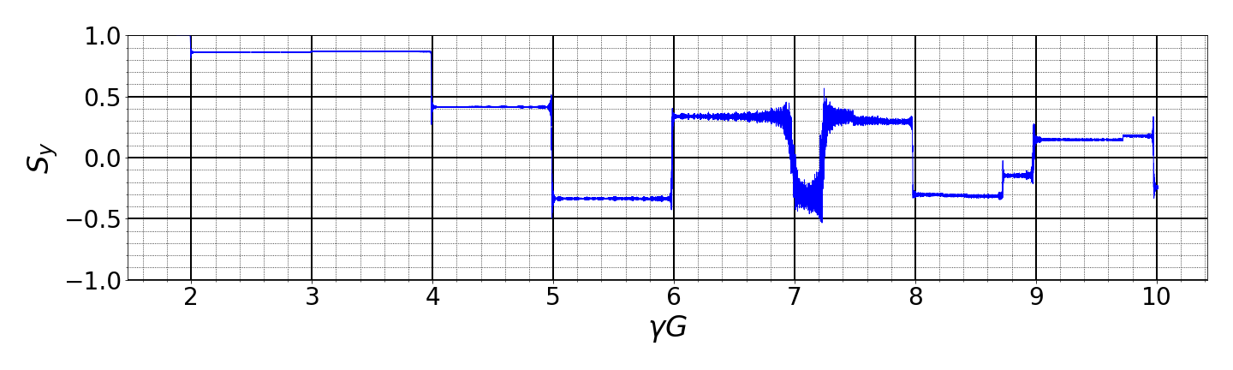
Рисунок 2 – Направление поляризации, усредненное по ансамблю частиц, полученное в следствие численного интегрирования ускорения поляризованных протонов
Разработанная методика хорошо согласуется с данными эксперимента по ускорению поляризованных протонов, полученных во время проведения сеанса №53 в 2017 году. На Рисунке 1 представлен график измерения интенсивности поляризованных протонов. Максимальная энергия ускоренных поляризованных протонов составила 2.57 ГэВ. На этой энергии средние взвешенные значения поляризации пучка протонов составили величину 0.354±0.022. Моделирование ускорения поляризованных протонов на Рисунке 2, реализованное в спин-трекинг коде Zgoubi, показывает, что на энергии до $γG=7$ (≈2.7 ГэВ) поляризация протонов (усредненное по ансамблю частиц среднее значение вертикальной компоненты поляризации) без внешних манипуляций частично сохраняется и оказывается равной 0.33. Дальнейшее ускорение стремительно снижает степень поляризации протонов и на энергии, соответствующей второму внутреннему резонансу ($γG≈8.8$ ), поляризация протонов полностью окажется потерянной.
Во второй главе исследуется вопрос модернизации текущей структуры Нуклотрона, позволяющей в существующей магнитооптической структуре реализовать ускорение поляризованных протонов и дейтронов в разном диапазоне энергий.
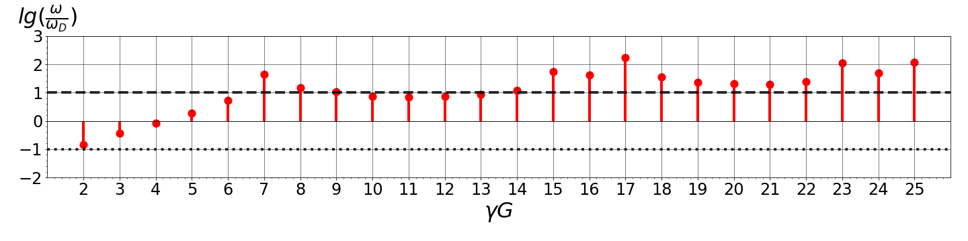
Целочисленные резонансы
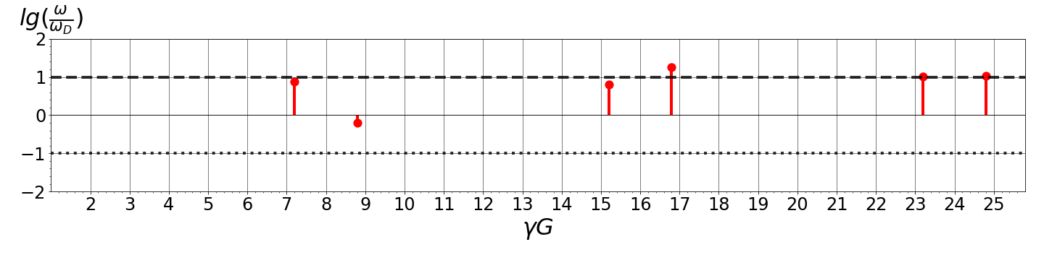
Внутренние резонансы
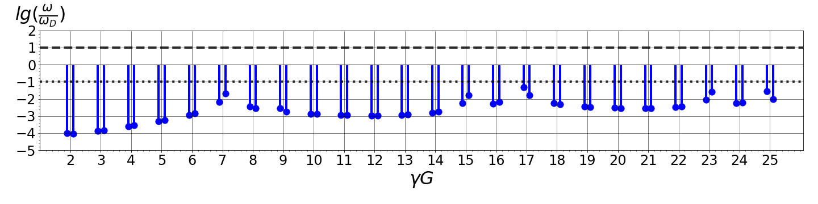
Резонансы несуперпериодичности
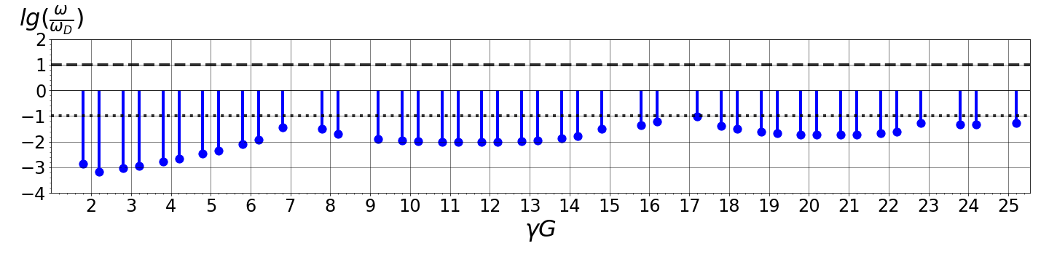
Резонансы связи
Рисунок 3 - Мощности спиновых резонансов протонов в Нуклотроне.
На Рисунке 3 представлена карта спиновых резонансов линейного приближения в логарифмической шкале в единицах характерной мощности резонанса $ω_{D}=8.2⋅{10}^{-4}$ при темпе поднятия поля 0.6 Тл/c во всем диапазоне ускорения поляризованных протонов. Расчеты сделаны для статистической модели, когда вклад в мощность спиновых резонансов определяется среднеквадратичными ошибками юстировки магнитных элементов $σ_{Δ y_{q}}$, среднеквадратичным нормализованным эмиттансом пучка ($ε_{rms}^{norm}$), среднеквадратичным поворотом диполей синхротрона ($σ_{Δα_{x}}$) и среднеквадратичной ошибкой силы квадруполей ($σ_{\frac{Δg}{g}}$). Параметры магнитной оптики синхротрона, пучка и среднеквадратичные ошибки оптики, используемые в расчетах, отображены в Таблице 1. Каждый график разбит на три области, которые соответствуют промежуточному пересечению (область между пунктирными линиями), быстрому (ниже значения $\ln{\frac{ω}{ω_{D}}}=-1$) и адиабатическому (выше значения $\ln{\frac{ω}{ω_{D}}}=1$). Линии быстрого и адиабатического пересечения соответствуют 1% потери степени поляризации пучка. Отличие адиабатической зоны для целых и внутренних резонансов заключается в том, что целые резонансы пересекаются когерентно, а внутренние нет. Резонансы, расположенные в зоне промежуточного пересечения, приводят к деполяризации пучка.
Таблица 1 – Параметры магнитной оптики Нуклотрона и пучка, использованные для расчета мощностей спиновых резонансов.
$$ν_{x}$$ | $$ν_{y}$$ | $σ_{Δy_{q}}$, мм | $ε_{rms}^{norm}$, мм · мрад | $σ_{Δα}$, мрад | $σ_{\frac{Δg}{g}},$%
7.1 | 7.2 | 0.5 | 1.0 | 0.1 | 0.1
Ускорение поляризованных дейтронов во всем диапазоне энергий Нуклотрона не представляет опасностей для потери поляризации. Для протонов в Нуклотроне с развязанным движением наиболее опасными являются целочисленные резонансы и внутренние резонансы.
Первым делом представляет собой серьезный интерес сохранение поляризации протонов в Нуклотроне в процессе ускорения в диапазоне до первого внутреннего резонанса. В диапазоне импульсов до 3.5ГэВ/c останутся лишь спиновые резонансы, связанные с несовершенством магнитной структуры – с неточностями изготовления и выставки магнитных элементов синхротрона.
Сохранение поляризации протонного пучка в Нуклотроне вплоть до импульса 3.5 ГэВ/с осложняется из-за пересечения целых спиновых резонансов. Их влияние усиливается с ростом энергии. В статистической модели ошибок выставки магнитных элементов синхротрона мощности целых резонансов связаны с искажением замкнутой орбиты и растут пропорционально отклонению замкнутой орбиты и энергии пучка. В работе анализируются две концепции, позволяющие минимизировать потерю поляризации на целочисленных резонансах протонов без кардинального изменения магнитной структуры ускорителя:
- Сохранение поляризации слабыми продольными полями
- Сохранение поляризации слабыми поперечными полями.
При скорости подъёма поля 0.6 Тл/с для адиабатического прохождения уединенного преднамеренно индуцируемого спинового резонанса мощность должна быть $ω≫ω_{D}=8.2⋅{10}^{-4}$. Следовательно, если ошибки выставления элементов приводят к быстрому или промежуточному пересечению, внешними дополнительными полями индуцируется дополнительная мощность, векторно складываемая с мощностью резонанса от ошибок выставления так, чтобы обеспечить адиабатический режим пересечения уединенного спинового резонанса. То есть для успешного прохождения в результате ускорения резонансов требуется обеспечит выполнение условия:
$$\left|{\vec{ω}}_{nav}+{\vec{ω}}_{coh}\right|≫\left|{\vec{ω}}_{D}\right|$$
Стратегия сохранения поляризации будет зависеть от того, как скорректировано искажение замкнутой орбиты. В Нуклотроне с текущим оборудованием можно реализовать систему коррекции орбиты до 2 мм.
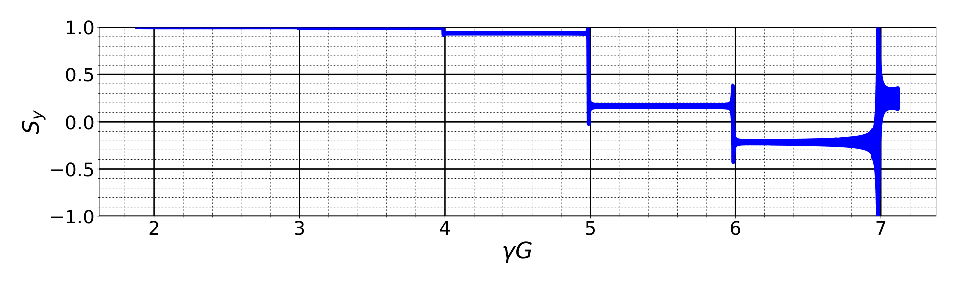
Рисунок 4 – Ускорение вертикально поляризованного протона в Нуклотроне (искажение замкнутой орбиты 2мм).
На Рисунке 4 представлен результат моделирования ускорения протонов в диапазоне импульсов до 3.5ГэВ/с, выполненный в спин-трекинг коде Zgoubi для комбинации сдвигов квадруполей, приводящей к сдвигу орбиты на уровне до 2мм. Поляризацию пучка в Нуклотроне можно сохранить, обеспечив адиабатическое пересечение резонансов с номерами $γG=5,6$. Включение навигаторного поля в силу апертурных ограничений не позволит достичь мощности резонанса, обеспечивающей спин-флип протонов на резонансах $γG=2$ и $γG=3$ при темпе поднятия поля $\frac{dB}{dt}=0.6\frac{Тл}{с}$. Предлагается при фиксированном темпе ускорения произвести включение навигаторов в диапазоне между 𝛾𝐺 = 3 и 𝛾𝐺 = 4.
Рисунок 5 - Схема расположения корректирующих диполей в Нуклотроне. Красным цветом обозначены корректоры, используемые для отклонения замкнутой орбиты.
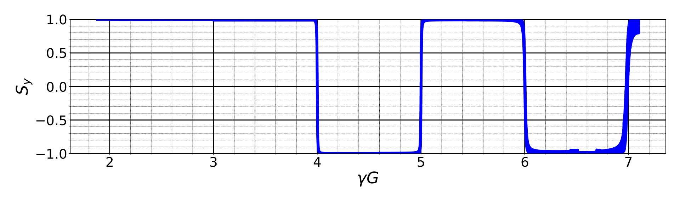
Рисунок 6 - Сохранение поляризации протонов в Нуклотроне с помощью корректирующих диполей (искажение замкнутой орбиты 2 мм).
Возбуждение замкнутой орбиты осуществлялось путем плавной активации корректирующих элементов с номерами 1, 5, 9, 20 (см. Рисунок 5) в диапазоне значений “энергии” 𝛾𝐺 от 3 до 4 и далее поддерживалась постоянной в единицах 𝐵𝜌, чтобы преднамеренно увеличить мощности целых резонансов 𝛾𝐺 = 4,5,6. Результаты моделирования сохранения поляризации протонного пучка с использованием корректирующих диполей представлены на Рисунке 6. Максимальное зафиксированное отклонение орбиты составило 15 мм при пиковой величине магнитного поля в корректирующих диполях 0.22 Тл на 𝛾𝐺 = 7.1.
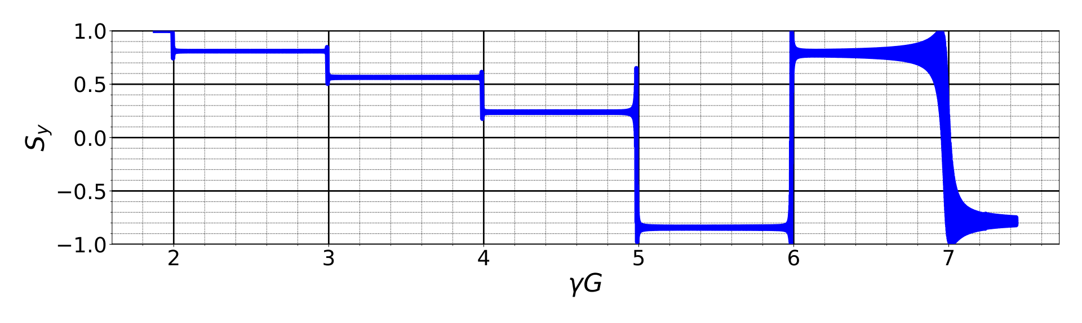
Рисунок 7 - Ускорение вертикально поляризованного протона в Нуклотроне (искажение замкнутой орбиты 10 мм).
При искажении замкнутой орбиты более 10 мм характер пересечения резонансов по сравнению со случаем хорошо скорректированной орбиты резко меняется. С увеличением среднеквадратичного отклонения замкнутой орбиты область промежуточного пересечения сдвигается в сторону целых резонансов 𝛾𝐺 = 𝑘 с малыми номерами k. На Рисунке 7 показано численное моделирование динамики спина протона, выполненное с помощью Zgoubi, при ускорении протона в Нуклотроне в диапазоне импульсов до 3.5 ГэВ/c без навигаторного поля. На Рисунке 8 показано изменение вертикальной проекции спина при ускорении протонов в Нуклотроне со слабым соленоидом. Данный соленоид не вносит в характер бетатронного движения и искажения орбиты существенных изменений. В процессе ускорения величина поля соленоида длиной 0.5 м поддерживалась постоянной и равной 50 мТл.
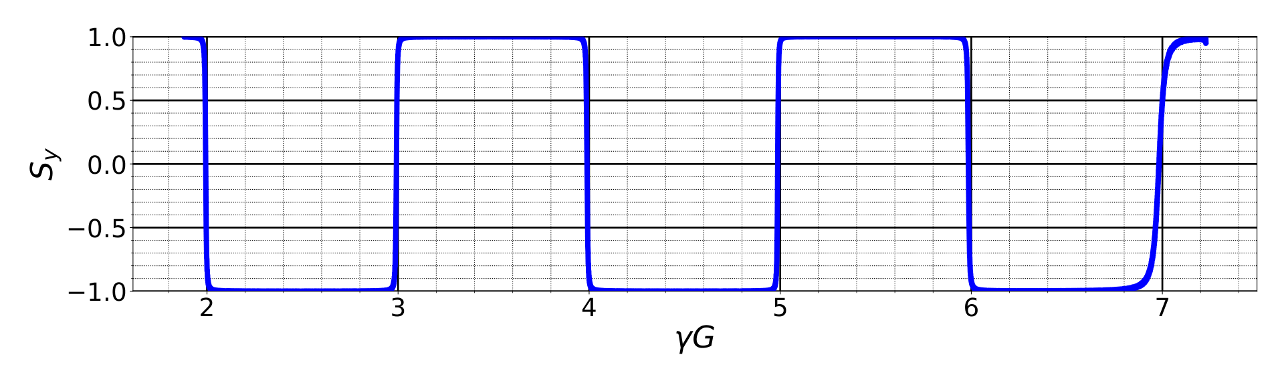
Рисунок 8 - Сохранение поляризации протонов в Нуклотроне с помощью слабого соленоида (искажением замкнутой орбиты 10 мм).
Приведенные расчеты мощностей спиновых резонансов в Нуклотроне (на Рисунке 3) и моделирование сохранения поляризации находятся в хорошем соответствии с результатами исследования, представленными в статье Ю.М. Шатунова, И.А. Коопа и др. «О возможности ускорения поляризованных протонов в синхротроне Нуклотрон» (Письма в ЭЧАЯ, 2018, т. 15, № 3(215)), в которой было показано, что основная деполяризация пучка происходит при пересечении целочисленных и внутренних резонансов. Авторы предложили использовать слабые соленоиды с интегралом поля до 0.2 Тл·м в структуре Нуклотрона для прохождения целочисленных резонансов без потери поляризации. Для подавления резонансной деполяризации при прохождении внутренних резонансов авторы предложили использовать специальные методы, апробированные в синхротроне AGS: скачок бетатронной частоты для обеспечения быстрого пересечения или когерентная раскачка вертикальных колебаний перед спиновым резонансом с последующим адиабатическим спуском после прохождения спинового резонанса.
Ускорение протонов во всем диапазоне энергий Нуклотрона можно обеспечить с использованием сибирской соленоидальной частичной змейки. В силу особенностей конструкции аппаратуры и магнитной оптики Нуклотрона в кольце возможно расположить мощные соленоиды лишь в одном прямолинейном промежутке для сохранения поляризации. При введении продольного поля в свободный промежуток спиновая частота становится функцией не только энергии, но и угла поворота спина:
$$\cos{πν}=\cos{πγG}\cos\left(\frac{1}{2}\frac{BL}{Bρ}(1+G)\right)$$
Идея подавления внутренних резонансов заключается в отстройке частоты бетатронных колебаний и частоты спиновых колебаний от условия резонанса.
В структуре FODO для Нуклотрона соленоиды раздвигают частоты колебаний друг относительно друга, что в свою очередь влияет на свободу выбора двух частот бетатронных колебаний. Может существовать сложность работать на частотах близких к разностному и целочисленным резонансам. Рассмотрим две схемы реализации частичной змейки в Нуклотроне (см. Рисунок 9):
- Схема частичной змейки без подавления связи колебаний
- Схема частичной змейки с подавлением связи колебаний
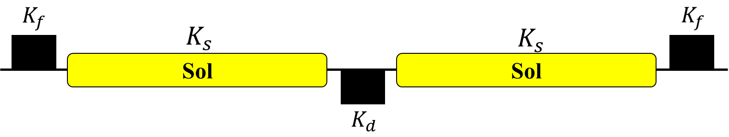
(a)
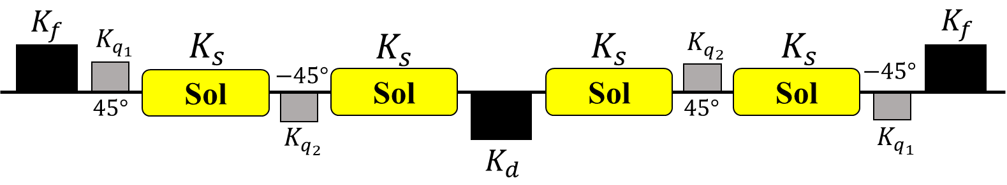
(b)
Рисунок 9 - Схема частичной змейки без подавления связи (a) и с подавлением связи (b) в Нуклотроне.
На Рисунке 10 представлен результаты моделирования ускорения протонов в Нуклотроне с 60%-змейкой со связью бетатронных колебаний и с 50%-змейкой с подавлением связи бетатронного движения, выполненные с помощью спин-трекинг кода Zgoubi. В схеме с подавлением связи движений из-за локализации связи бетатронных колебаний лишь на участке с соленоидами сила резонансов связи будет значительно меньше чем в схеме со связью. Результаты моделирования находятся в полном соответствии с теоретическими расчетами.
В данной главе также рассматривается задача подавления сателлитных резонансов при пересечении внутреннего резонанса протонами и дейтронами. Данный подход в особенности актуален для дейтронов, коль предоставляет инструмент управляемого пересечения в синхротронах, где деполяризующие эффекты внутреннего резонанса существенно сказываются на поляризации пучков и нет способов их подавить сибирскими змейками в силу малого фактора G.
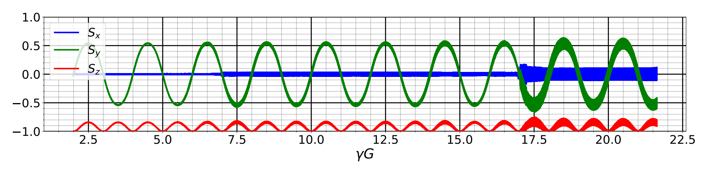
(a)
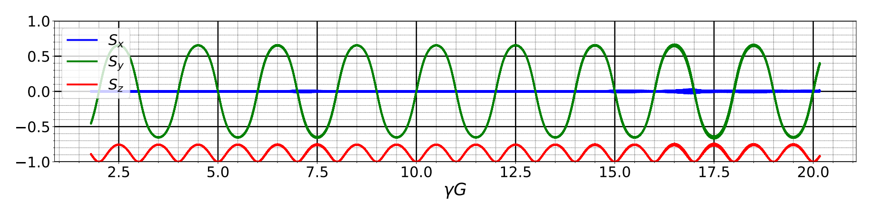
(b)
Рисунок 10 - Динамика спина протонов в схемах без подавления связи (a) и с подавлением связи (b) движений.
Влияние сателлитных резонансов может быть скомпенсировано двумя путями:
- Отключением ВЧ поля – пропадает синхротронная модуляция;
- Компенсацией параметра $k_{γ}$ хроматичностью, управляемой секступолями.
В диссертации доказывается эквивалентность двух подходов, что однозначно говорит о возможности сохранения поляризации при адиабатическом пересечении внутреннего резонанса с подавлением сателлитных компонентов.
Для дейтронов в Нуклотроне в процессе пересечения внутреннего резонанса выполняется условие:
$$ν_{γ}≫ω$$
что однозначно обеспечивает разделенность и независимость сателлитных резонансов. В итоге можно продемонстрировать на внутреннем резонансе и на индуцированном несуперпериодичном резонансе эффект профиль-поляризации при адиабатическом пересечении и соответственно спин-флип для большей части частиц в пучке.
Для протонов в Нуклотроне в процессе пересечения внутреннего резонанса выполняется условие:
$$ν_{γ}≪ω$$
что однозначно демонстрирует связь сателлитных резонансов друг с другом. В итоге правильный выбор бетатронных частот и скорость пересечения определяют успешный адиабатический спин-флип пучка.
В заключении к главе обсуждаются возможности проведения первоочередных экспериментов с поляризацией на Нуклотроне до момента создания детектора SPD коллайдера NICA. В качестве примеров описаны эксперименты с поляризованными протонами и дейтронами, подтверждаемые численными расчетами.
В третьей главе подробно обсуждается возможность создания принципиально новой магнитной оптики Нуклотрона, в которой можно реализовать новые методы подавления эффектов деполяризации протонов и дейтронов. Управление поляризацией частиц и сохранение во всем диапазоне энергий может быть реализовано с применением сибирских змеек. Однако краеугольным камнем магнитной оптики текущего Нуклотрона является ограниченность пространства тоннеля, в котором располагаются магниты синхротрона.
В коллайдере RHIC используется спиральная змейка, состоящая из четырех блоков, каждый по 2.4 м, с полным вращением спирального поля в каждом блоке. Вариант спиральной змейки, используемой в RHIC, неоптимален и неприменим для ускорителей «промежуточных энергий», таких как Нуклотрон, из-за серьезного роста смещения орбиты в пределах апертуры змейки. К примеру, в диапазоне энергий Нуклотрона (коллайдера NICA) на энергии 3.5 ГэВ отклонение замкнутой орбиты составит более 20 см. В этом диапазоне для сохранения поляризации протонов при пересечении целых резонансов не требуются большие интегралы магнитных полей.
Возможное решение заключается в применении змейки на дипольных магнитах с вертикальными и радиальными полями, схема которой приведена на Рисунке 11. В магнитах, помеченных "V", поле радиально, а в магнитах, помеченных "H", поле направлено по вертикали. Схематично на Рисунке 11 длины дипольных магнитов выбраны одинаковыми, но это условие не является обязательным.
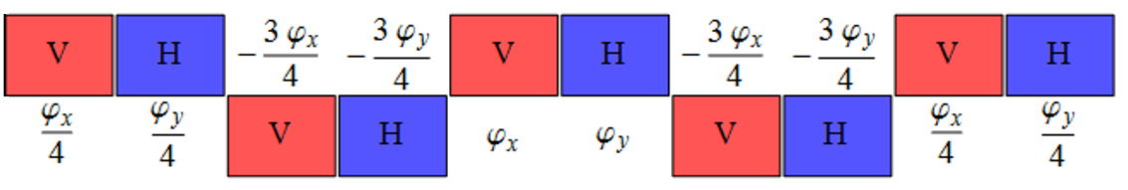
Рисунок 11 - Общая схема змейки на поперечных полях.
Учитывая серьезную необходимость модернизации оптики Нуклотрона, на будущую перспективу рассмотрим магнитную оптику, позволяющую отказаться от использования структурного квадруполя на прямолинейном промежутке. На Рисунке 12 представлены структурные функции одного периода обновленного Нуклотрона. В процессе вписывания обновленной структуры в пределы существующего тоннеля основной акцент делался на реализацию длинного прямолинейного промежутке без структурных элементов. В этих условиях удается имплементировать 100% змейку на дипольных магнитах для протонов с магнитным полем в диполях змейки до 4Тл и реализовать ускорение во всем диапазоне энергий без пересечения критической энергии. Основные характеристики бетатронных колебаний представлены в Таблице 2.
Таблица 2 – Орбитальные характеристики пучка обновленной структуры Нуклотрона.
Параметр | Значение
Бетатронные частоты $ν_{x}/ν_{y}$ | 6.7/4.8
Натуральная хроматичность | -10.7/6.3
Максимальные значения бета-функций, $β_{x}^{max}/β_{y}^{max}$, м | 28.9/16.9
Максимальное значение дисперсионной функции $D_{x}$ | 3.2
Критическая энергия, $γ_{tr}$ | 14.0
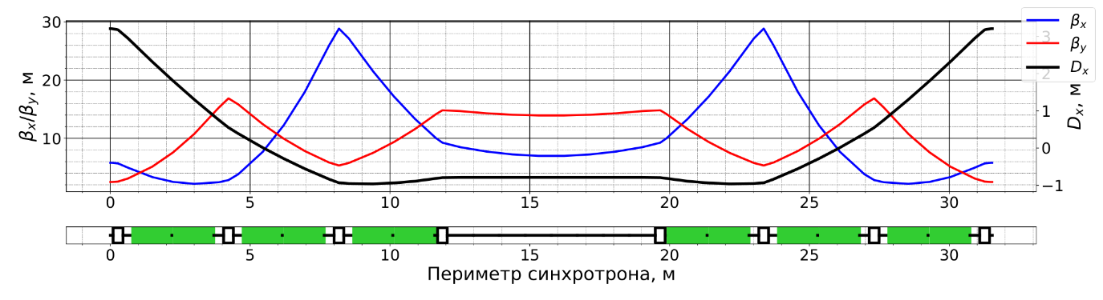
Рисунок 12 - Структурные функции обновленного Нуклотрона.
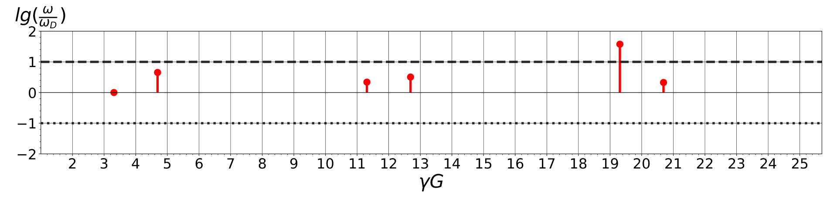
Рисунок 13 – Карта внутренних резонансов в обновленном Нуклотроне.
Рассмотрим карту внутренних резонансов в диапазоне работы обновленного Нуклотрона (см. Рисунок 13). Для расчета использовались частоты бетатронных колебаний $ν_{x}=6.7$, $ν_{y}=4.8$ и нормализованный горизонтальный и вертикальный эмиттансы 2.0 π мм·мрад. Получается, что на низких энергиях, где змейка на поперечных магнитах неэффективна, присутствуют два внутренних резонанса, которые требуется пересечь иными путями. В расчетах бралось значение $ω_{D}=8.2⋅{10}^{-4}$.
Для реализации полной змейки на базе соленоидов в диапазоне энергий работы Нуклотрона требуется интеграл продольного поля, равный 50Тл · м. С учетом доступного пространства и необходимого запаса для инженерных коммуникаций требуются соленоиды, способные достигать поля в рабочей области вплоть до 8.0Тл.
Альтернативное решение - совместное использование соленоидальных змеек и змеек на дипольных полях. Дипольные змейки эффективно подавляют резонансную деполяризацию протонов в области больших энергий. На низких энергиях целесообразно использовать соленоидальные змейки, интеграл поля которых растет пропорционально импульсу. При этом соленоидальные змейки не изменяют орбитальных характеристик пучка.
Для реализации 100% змейки на поперечных полях будем использовать 14 дипольных магнитов. Далее предлагается возможная компоновка змейки на дипольных магнитах, которая может быть в дальнейшем оптимизирована с учетом конструкторской проработки.
Магниты имеют два семейства. По краям змейки размещаются дипольные магниты с эффективной длиной 35см с ярмом и полем на полюсе до 2Тл для восстановления орбиты синхротрона. В центре располагаются 10 дипольных магнитов по типу Cosine-Theta с полем до 4Тл и эффективной длиной 55см. Минимальный импульс протонов для работы змейки на поперечных полях выбран равным 3.5 ГэВ/с. На этой энергии достигается максимальное отклонение орбиты, соответствующее ≈ 40мм. На Рисунке 14 представлено искажение орбиты на длине змейки и конфигурация змейки.
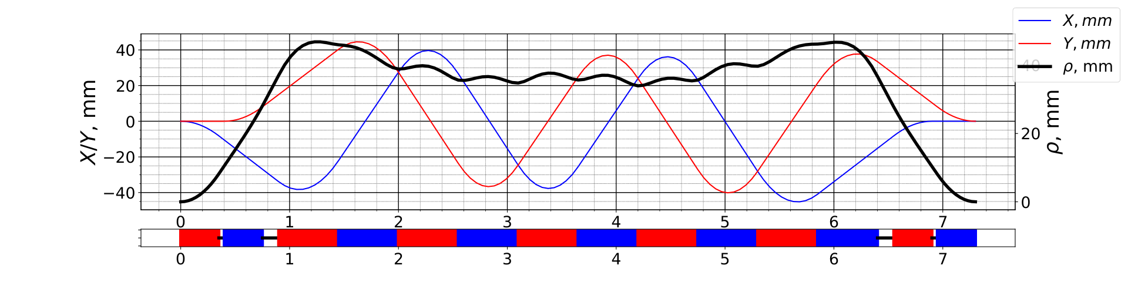
Рисунок 14 - Искажение орбиты в змейке на поперечных полях в Нуклотроне.
Приведём результаты численного моделирования спиновой динамики, выполненные с помощью спин-трекинг кода Zgoubi, при ускорении протонов в обновленной оптике Нуклотрона с включенной змейкой на дипольных магнитах в диапазоне импульсов 3.4 ÷12 ГэВ/c. На Рисунке 15 представлена динамика спина частиц при наблюдении за поляризацией в противоположном промежутке относительно расположения змейки на дипольных магнитах. В процессе ускорения поле в дипольных магнитах было зафиксировано. Направление поляризации стабилизируется и на энергиях, соответствующих положению внутренних резонансов, отсутствуют деполяризующие эффекты.
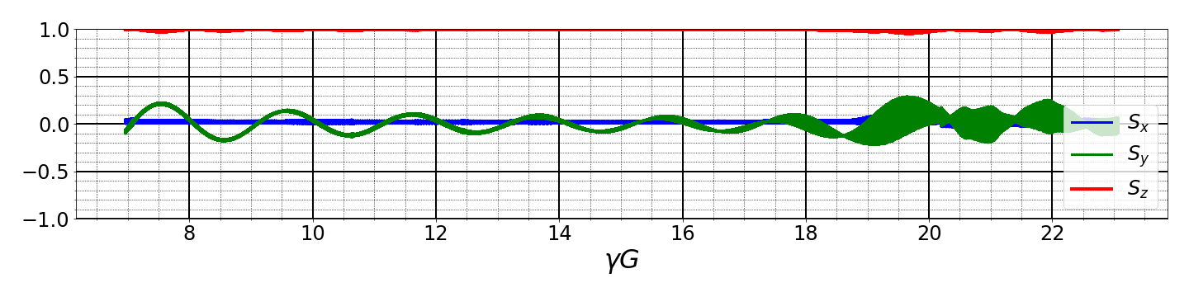
Рисунок 15 – Компоненты спина протонов в процессе ускорения с частичной змейкой на базе дипольных магнитов.
Данная технология сохранения поляризации протонов в силу компактности может быть актуальна для коллайдера NICA, для ускорителя У-70 и для LHC.
Элегантное решение для управления ориентацией спина протонов и дейтронов заключается в создании синхротрона формы-8, в котором ST режим реализуется автоматически во всем диапазоне импульсов. В этом случае контроль над поляризацией осуществляется посредством спиновых навигаторов на основе слабых магнитных полей, при этом спиновая частота остается независимой от энергии частиц, что полностью исключает резонансную деполяризацию в процессе ускорения. Впервые управление поляризацией протонов и дейтронов с помощью малых полей в ST режиме для синхротронов формы-8 было предложено в проектах MEIC, JLEIC (Jefferson Lab).
Предлагается разместить инжектор формы-8 в пределах здания коллайдера NICA. На Рисунке 16 приведена схема размещения инжектора формы-8 на базе двухтесловых диполей в коллайдерном комплексе с частичным обходом пристроек: обходятся только строительные сооружения, габариты которых указаны цифрами «2-5» и «8-11». Также на рисунке указаны каналы транспортировки пучков в здании коллайдера NICA.
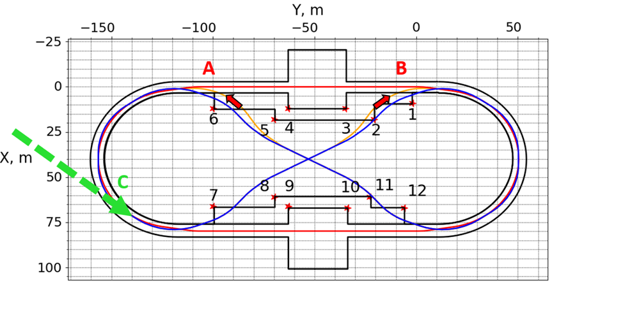
Рисунок 16 - Геометрия кольца в пределах здания коллайдера NICA.
Для детализации на Рисунке 17 приведена схема расположения магнитных элементов инжектора формы-8. При разработке магнитной оптики арки использовался метод resonant lattice, основанный на резонансно-коррелированных модуляциях кривизны орбиты за счет расстановки поворотных магнитов и градиента в квадруполях на арках с целочисленными значениями бетатронных колебаний в горизонтальной или горизонтальной и вертикальной плоскостях. Бета - и дисперсионные функции показаны на Рисунке 18. Основные характеристики бетатронных колебаний приведены в Таблице 3.
Таблица 3 – Характеристики орбитального движения в кольце формы-8.
Параметр | Значение
Бетатронные частоты $ν_{x}/ν_{y}$ | 10.6/8.8
Натуральная хроматичность | -13.7/-17.5
Максимальные значения бета-функций, $β_{x}^{max}/β_{y}^{max}$, м | 35.7/34.4
Максимальное значение дисперсионной функции $D_{x}$ | 5.8
Критическая энергия, $γ_{tr}$ | 13.0
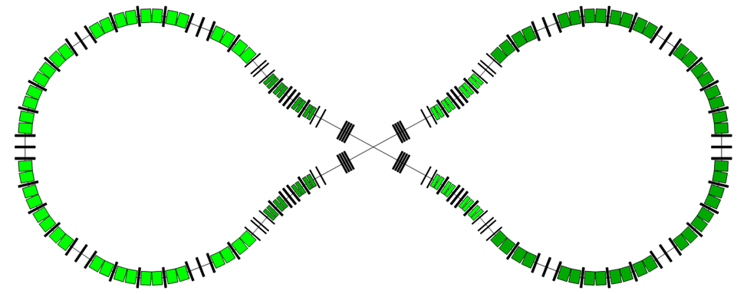
Рисунок 17 - Магнитная структура кольца. Зеленые прямоугольники — диполи, черные прямоугольники – квадруполи.
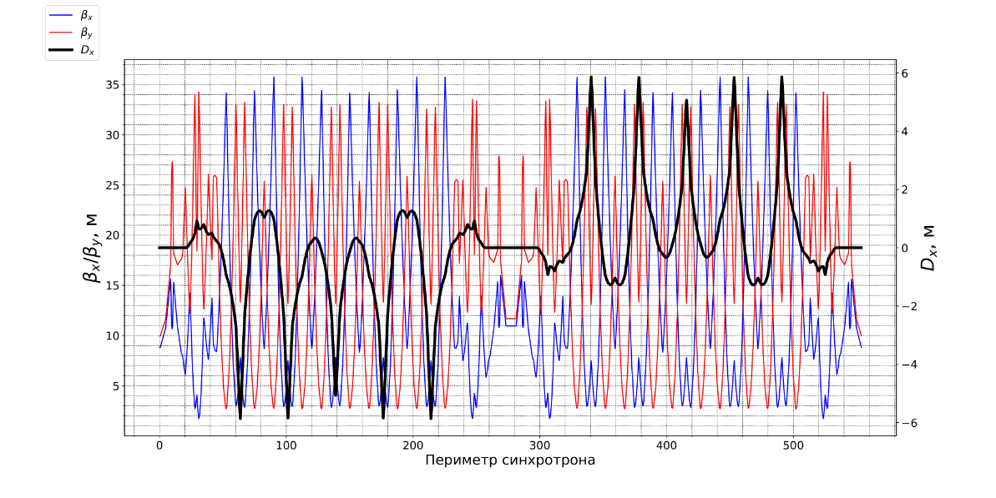
Рисунок 18 - 𝛽 - функции и дисперсионная функция в инжекторе формы-8.
Приведём результаты численного моделирования спиновой динамики, выполненные с помощью спин-трекинг кода Zgoubi, при ускорении протонов и дейтронов в инжекторе формы-8. Для учёта несовершенства структуры Нуклотрона использовалась модель случайных сдвигов квадруполей в радиальном и вертикальном направлениях при нормальном распределении ошибок со средним квадратичными отклонениями $σ_{x}=35μm$, $σ_{y}=65μm$. Среднеквадратичные отклонения $σ_{x}$, $σ_{y}$ квадруполей выбирались таким образом, чтобы максимальное искажение замкнутой орбиты не превышало 3 мм.
На Рисунках 19 (a) и 19 (b) приведен расчет среднеквадратичной мощности резонанса в зависимости от $γG$ для протонов и дейтронов, когда среднеквадратичное отклонение орбиты не превышает 4 мм.
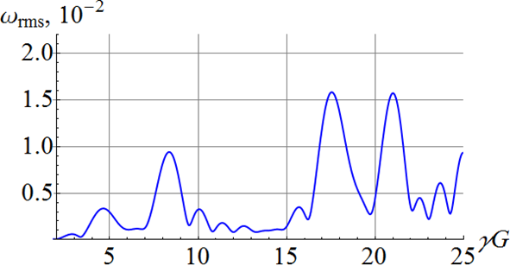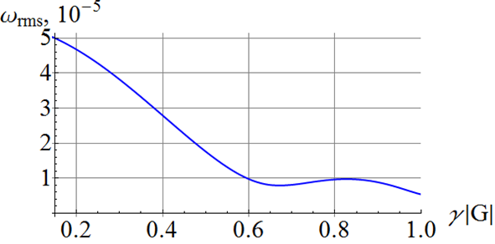
- (b)
Рисунок 19 - Мощность резонанса в инжекторе формы-8 для протонов (a) и дейтронов (b).
На Рисунке 20 показана динамика спина протона при ускорении в инжекторе. Изначально спин ориентирован вдоль продольного направления. Поляризация стабилизируется с помощью соленоида с максимальным интегралом поля 2 Tл·м, который в процессе ускорения поддерживал значение навигаторной частоты равное 0.02. Как видим из графиков, заметное отклонение происходит в областях, где когерентная часть мощности резонанса имеет интерференционные максимумы (см. Рисунок 19). Аналогичный график для дейтрона приведен на Рисунке 21. Здесь продольное направление поляризация также стабилизируется с помощью того же соленоида.
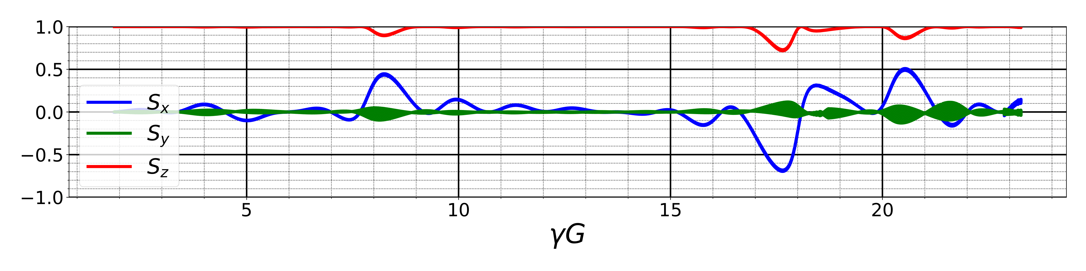
Рисунок 20 – Ускорение протонов в инжекторе формы-8.
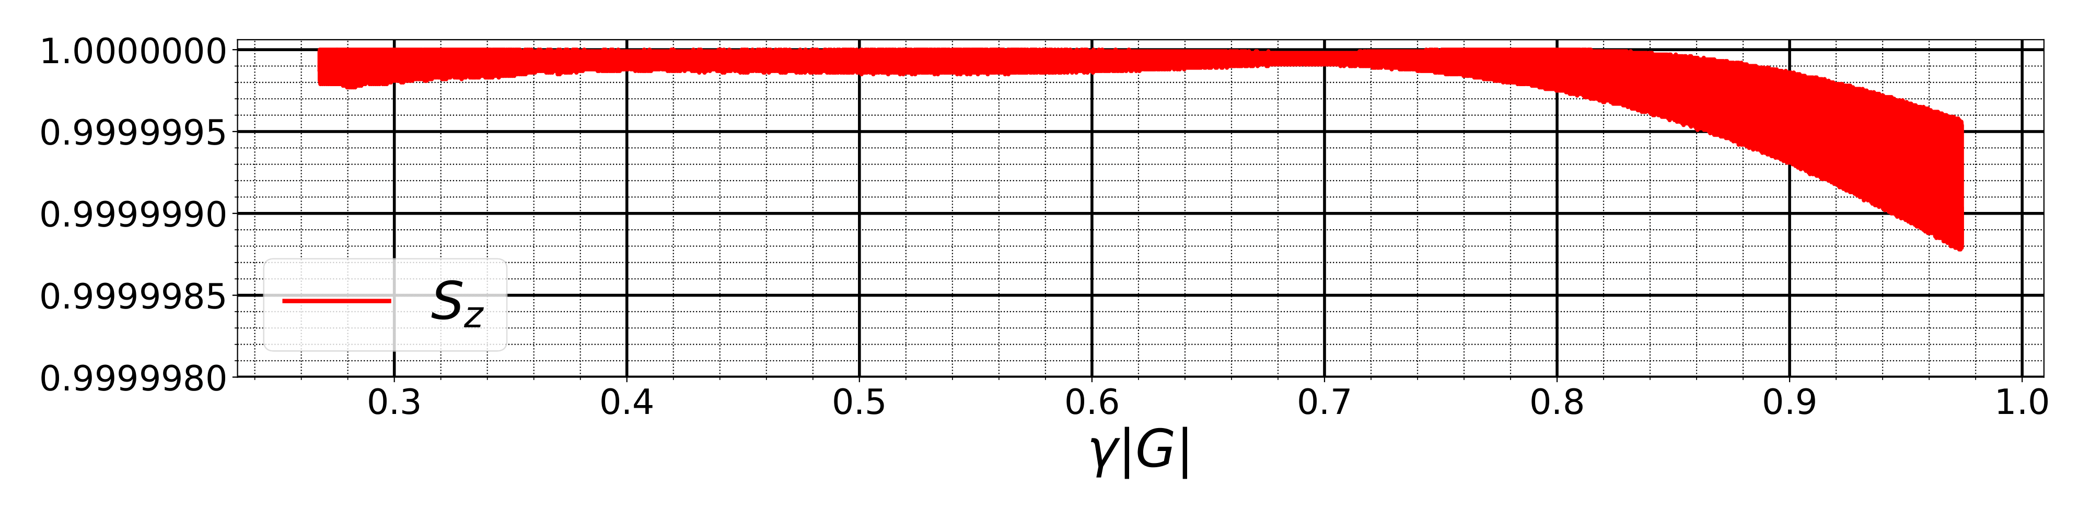
Рисунок 21 – Ускорение дейтронов в инжекторе формы-8.
В заключении приведены основные результаты работы по модернизации структуры Нуклотрона, демонстрирующие реализуемость ускорения поляризованных протонов и дейтронов как во всем диапазоне энергий ускорения, так и в ограниченном пределе. В частности:
- Сделан расчет карты спиновых резонансов в существующем кольце Нуклотрона, вызванных неточностью изготовления и выставки магнитных элементов структуры синхротрона, а также влиянием на спин синхротронных и бетатронных колебаний;
- Выполнен расчет резонансной деполяризации при ускорении пучка протонов до 3.5 ГэВ/c, который согласуется с экспериментальным данными сеанса 2017 г с поляризованными пучками в Нуклотроне;
- Доказана возможность сохранения поляризации при ускорении протонов до 3.5 ГэВ/c в существующей структуре Нуклотрона с помощью применения штатных корректоров и слабого соленоида с интегралом поля до 25мТл·м. Данный способ позволяет использовать существующий Нуклотрон в качестве инжектора поляризованных протонов в коллайдер NICA;
- Проведена численная верификация возможности сохранения поляризации протонов во всем диапазоне энергий Нуклотрона с использованием частичной змейки на базе быстроцикличного соленоида с полем до 5Тл и темпом подъема поля до 1 Тл/c. Предложено два варианта размещения сибирских змеек в прямолинейном промежутке Нуклотрона:
- 60%-змейка без компенсации связи бетатронных колебаний
- 50%-змейка с компенсацией связи косыми квадруполями
- Предложен метод переворота спина дейтронов на внутреннем спиновом резонансе, исключающий деполяризующее влияние синхротронной модуляции энергии пучка. Метод актуален при проведении экспериментов с пучком дейтронов в коллайдере NICA для уменьшения систематических ошибок анализа событий;
- Предложена компактная змейка на дипольных магнитах с минимальной длинной вплоть до 3.5м, позволяющая сохранять поляризацию протонов в синхротронах промежуточных энергий (Нуклотрон, NICA), высоких энергий (У-70) и сверхвысоких энергий (RHIC, HIAF);
- Подготовлены компоновки магнитно-оптических структур инжектора поляризованных пучков в коллайдер NICA, размещенных в пределах:
- тоннеля Нуклотрона с размещением змеек на продольных и поперечных полях;
- здания коллайдера NICA (синхротрон формы-8);
в которых исключена резонансная деполяризация в процессе ускорения пучка, что является краеугольным камнем для достижения проектной светимости высокополяризованных пучков в коллайдере NICA.

Публикации автора по теме диссертации.
В изданиях из списка ВАК РФ и входящих в международные базы цитирования Scopus и Web of Science:
- Система спин-флипа протонов на базе корректирующих диполей Нуклотрона/ОИЯИ на спиновом резонансе γG = 7 / Ю.Н. Филатов (и др.) // Письма в ЭЧАЯ – 2023 – т. 118 (6) (BAK);
- Спиновый навигатор на базе корректирующих диполей Нуклотрона/ОИЯИ / Ю.Н. Филатов (и др.) // Письма в ЖЭТФ – 2022 – т. 116 (7) (BAK);
- Система cпин-флипа дейтронов на базе корректирующих квадруполей нуклотрона ОИЯИ / Е.Д. Цыплаков (и др.) // Письма в ЭЧАЯ – 2024 – т. 55 (4) - P. 736-740 (BAK);
- Сохранение поляризации протонов в нуклотроне ОИЯИ до 3,5 ГэВ/c с помощью корректирующих диполей и слабого соленоида / Ю.Н. Филатов (и др.) // Письма в ЭЧАЯ – 2024 – т. 55 (4) - P. 731-735 (BAK);
- Сохранение и контроль направления поляризации протонов для спиновых экспериментов на Нуклотроне/ОИЯИ / Е.Д. Цыплаков (и др.) // JETP – 2025 – т. 123 (BAK).
В изданиях, не рецензируемых ВАК РФ и не находящихся в базе цитирования Scopus и Web of Science:
- Figure-8 Synchrotron for Polarized Protons and Deuterons at the NICA Acceleration Complex / Yu. N. Filatov [et al.] // Natural Science Review – 2025 – Vol. 2.

В сборниках трудов конференций:
- Спиновый навигатор для управления поляризацией протонов и дейтронов в коллайдере NICA/JINR / Е.Д. Цыплаков, Ю.Н. Филатов// 62-я Всероссийская научная конференция МФТИ. 18-23 ноября 2019 г., Москва, Россия. ISBN 978-5-7417-0725-8. Устный доклад;
- Control of the polarization of protons and deuterons in the NICA complex in the spin transparency mode / Ю.Н. Филатов [et al.] // SPD collaboration meeting. 3-6 октября 2022 г., Дубна, Россия. Устный доклад;
- Preservation of the proton polarization up to 13.5 GeV/c in the Nuclotron at JINR using partial snakes based on dynamic solenoids / Ю.Н. Филатов [et al.] // XIX Workshop on High Energy Spin Physics, DSPIN-23 (Efremov-90). 4-8 сентября 2023 г., Дубна, Россия. Устный доклад;
- Preservation of the proton polarization up to 3.5 GeV/c in the Nuclotron at JINR using correcting dipoles and a weak solenoid / Е.Д. Цыплаков [et al.] // The XXVth International Baldin Seminar on High Energy Physics Problems "Relativistic Nuclear Physics and Quantum Chromodynamics" 18-23 сентября 2023 г., Дубна, Россия. Устный доклад;
- Проект нового Нуклотрона (JINR) / Е.Д. Цыплаков, Ю.Н. Филатов // 65-я Всероссийская научная конференция МФТИ. 3-8 апреля 2023 г., Москва, Россия. ISBN 978-5-89155-387-3. Устный доклад;
- Сибирские змейки на поперечных магнитных полях для сохранения и управления поляризацией протонов в коллайдере NICA/ОИЯИ / Е.Д. Цыплаков [et al.] // XXIX Международная конференция по ускорителям заряженных частиц (Russian Particle Accelerators Conference) RuPAC'25, 15-19 сентября 2025г., Санкт-Петербург, Россия. Устный доклад.

